**ข้อมูลลานกีฬา/สนามกีฬา**

ข้อมูลลานกีฬา/สนามกีฬา ตำบลนาซำ ที่ให้บริการประชาชนได้ใช้ในการแข่งขันและออกกำลังกาย

|  |  |  |  |  |
| --- | --- | --- | --- | --- |
| **ที่** | **ลานกีฬา/สนามกีฬา** | **ตำแหน่งที่ตั้ง** | **จำนวน/แห่ง** | **ใช้งานได้** |
| 1 | สนามกีฬาอเนกประสงค์ | อบต.นาซำ | 1 | 1 |
| 2 | ลานกีฬา ม.1 | โรงเรียนบ้านหนองใหญ่ | 1 | 1 |
| 3 | ลานกีฬา ม.2 | โรงเรียนบ้านแก่งโตน | 1 | 1 |
| 4 | ลานกีฬา ม.3 | โรงเรียนบ้านนาหนองกอก | 1 | 1 |
| 5 | ลานกีฬา ม.4 | โรงเรียนเมืองราดวิทยาคม | 1 | 1 |
| 6 | ลานกีฬา ม.5 | โรงเรียนบ้านแก่งเสี้ยว | 1 | 1 |
| 7 | ลานกีฬา ม.6 | โรงเรียนบ้านนาซำ | 1 | 1 |
| 8 | ลานกีฬา ม.7 | แหล่งเรียนรู้เศรษฐกิจพอเพียง ฯ | 1 | 1 |
| 9 | ลานกีฬา ม.8 | โรงเรียนบ้านอีเลิศ | 1 | 1 |
| 10 | ลานกีฬา ม.9 | ลานอเนกประสงค์ ม.9 | 1 | 1 |
| 11 | ลานกีฬา ม.10 | ลานอเนกประสงค์ ม.10 | 1 | 1 |
|  | รวม | | 11 | 11 |

มีดังต่อไปนี้

จำนวนลานกีฬา/สนามกีฬา ทั้งหมด 11 แห่ง

* ใช้ได้ 11 แห่ง ร้อยละ 100 % ของพื้นที่
* ใช้ไม่ได้ - แห่ง

ลานกีฬา อบต.นาซำ

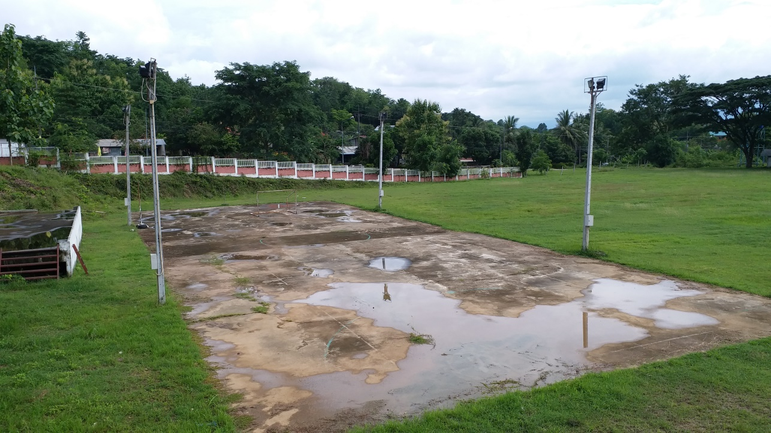

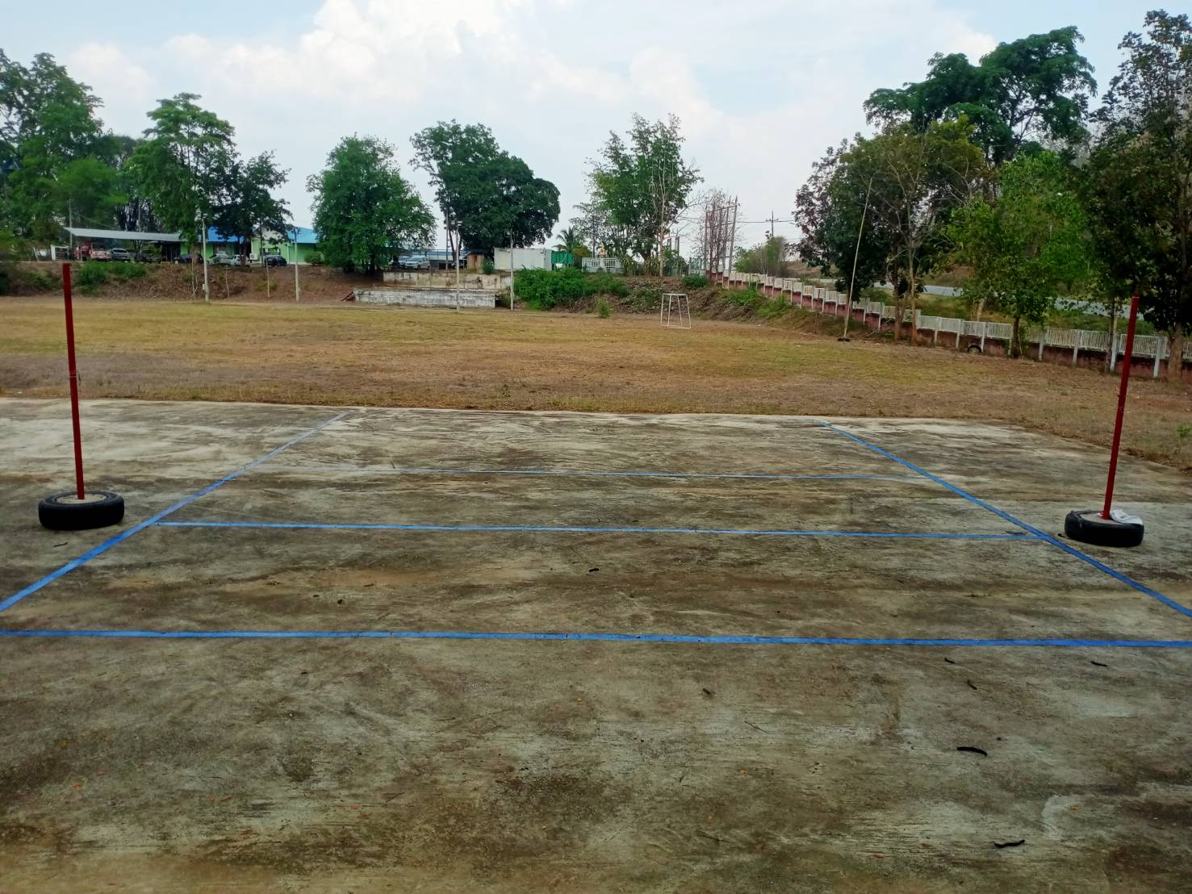

**ลานกีฬา ม. 1**

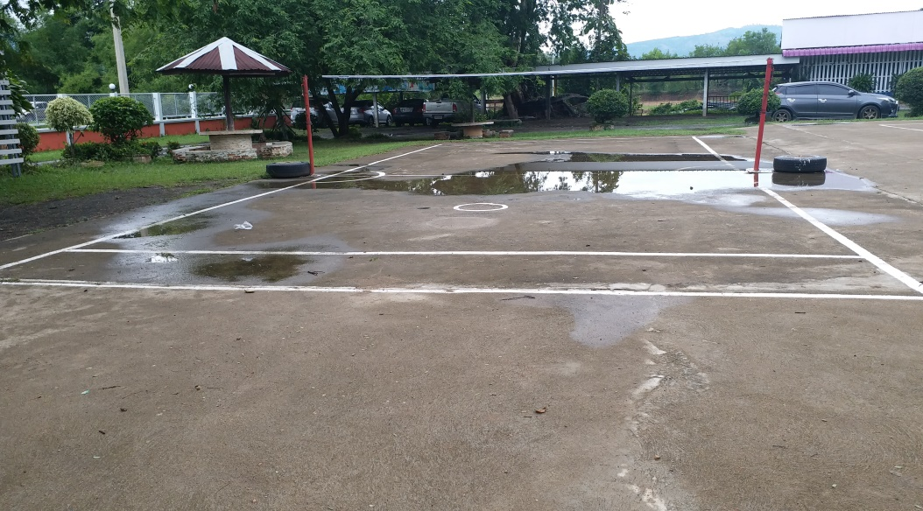

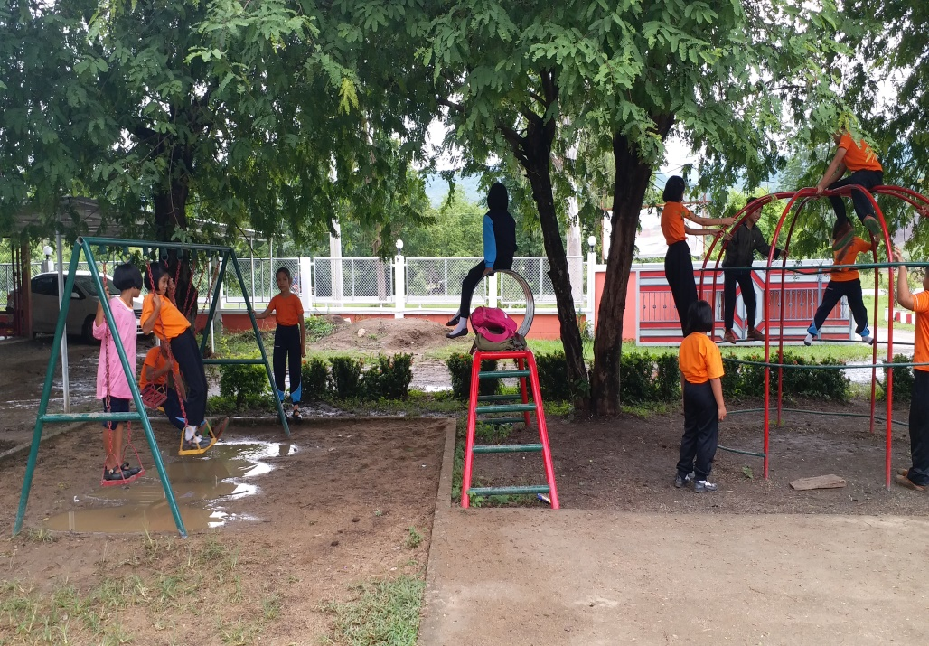

**ลานกีฬา ม. 2**

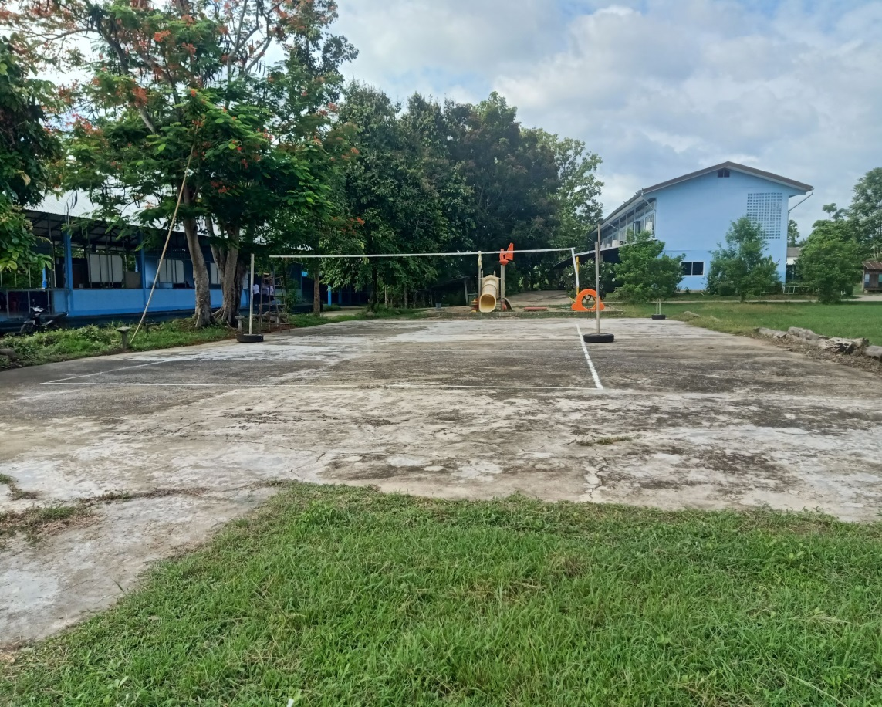

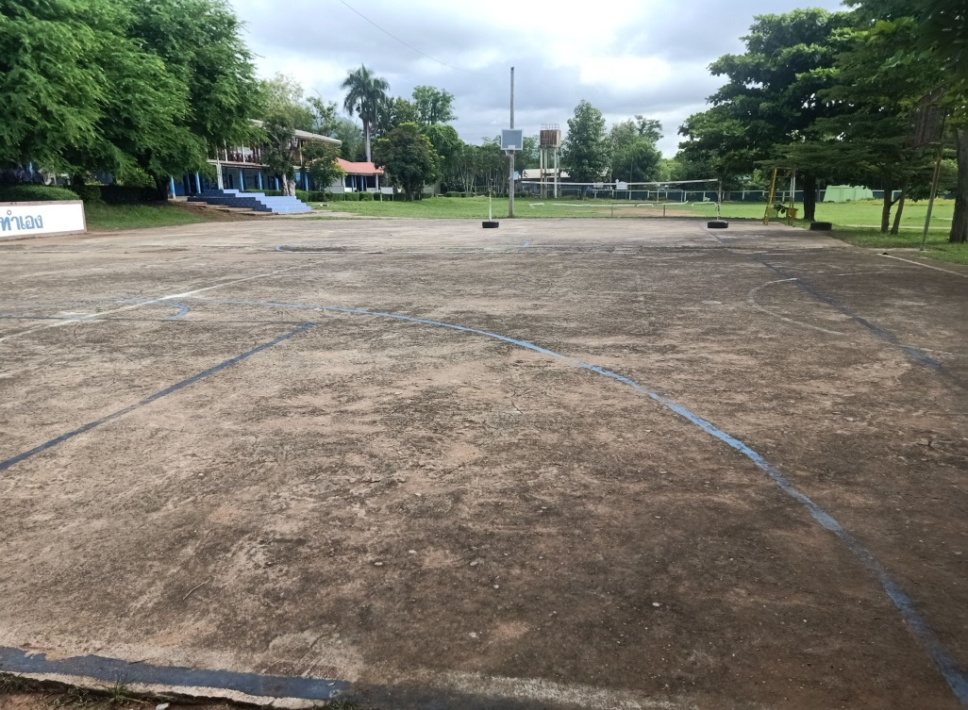

**ลานกีฬา ม. 3**

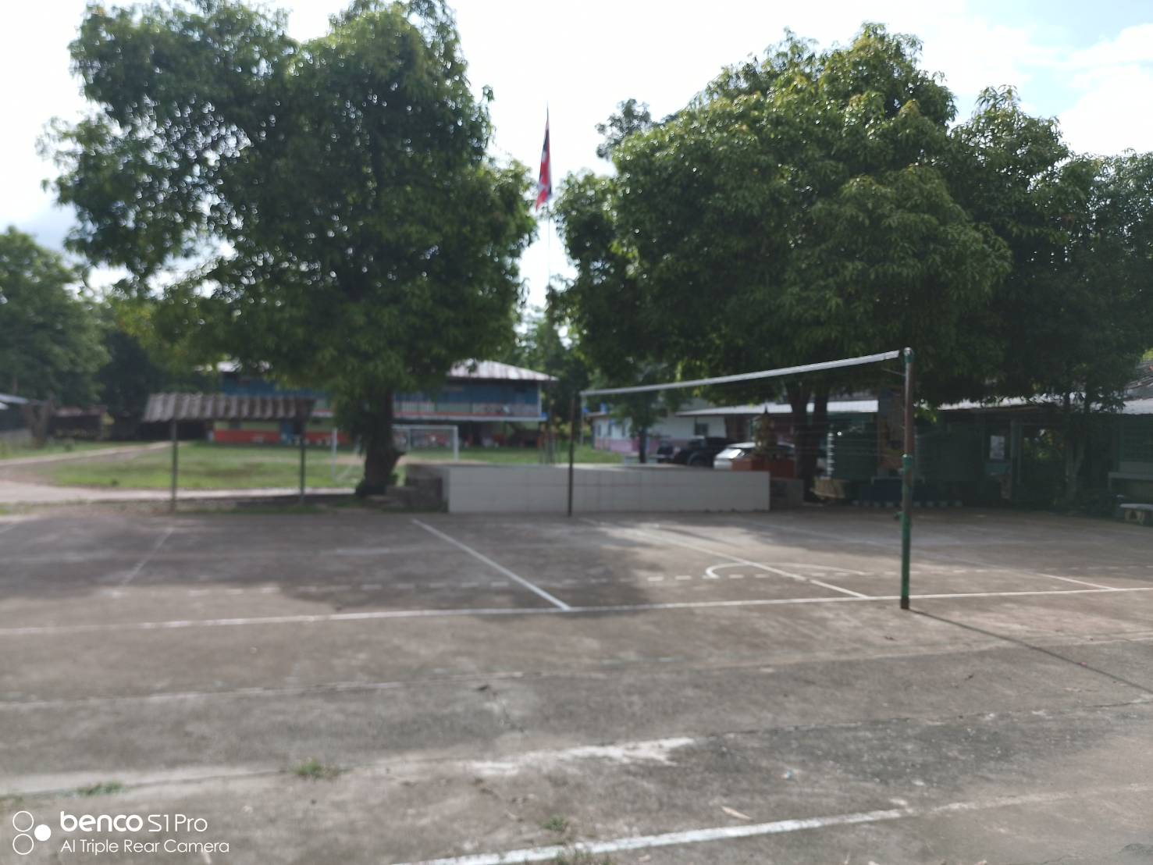

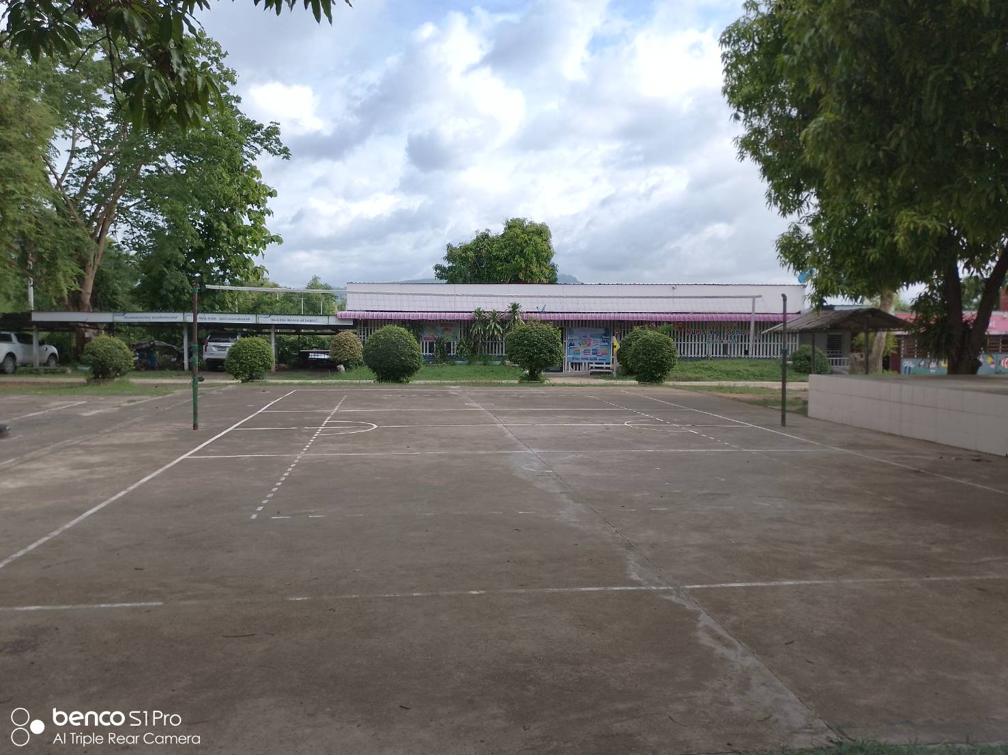

**ลานกีฬา ม. 4**

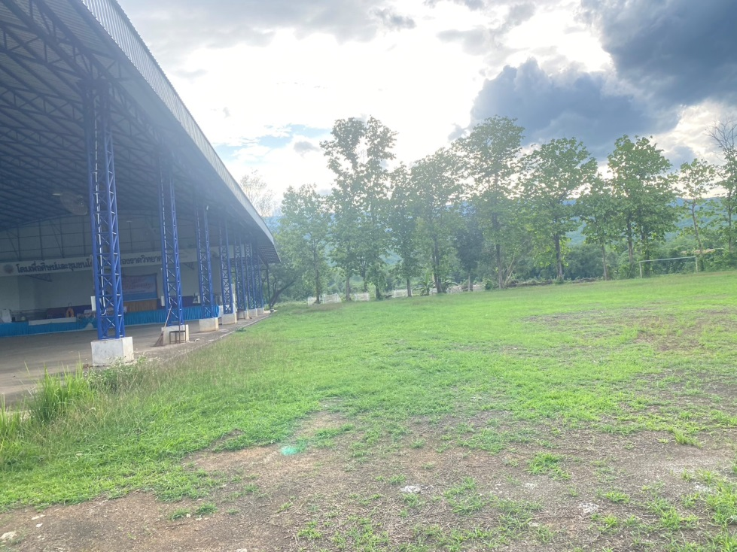

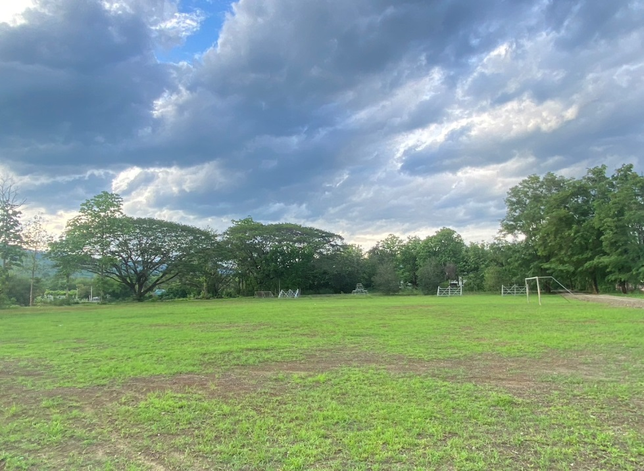

**ลานกีฬา ม. 5**

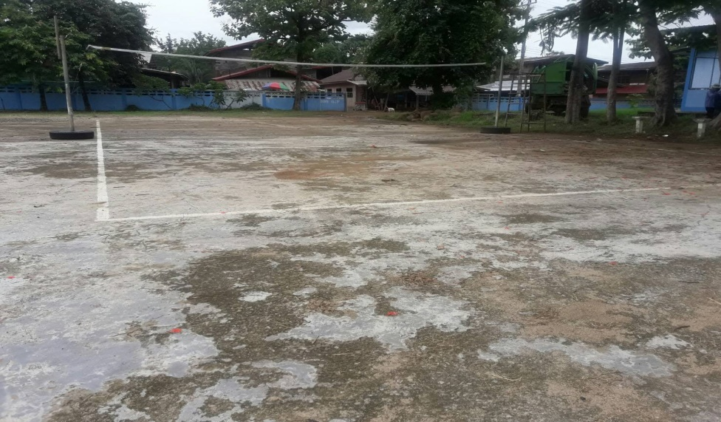

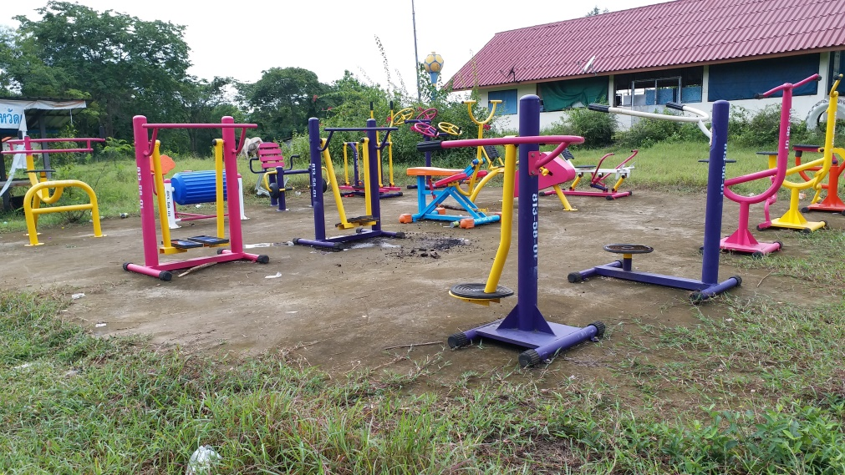

**ลานกีฬา ม. 6**

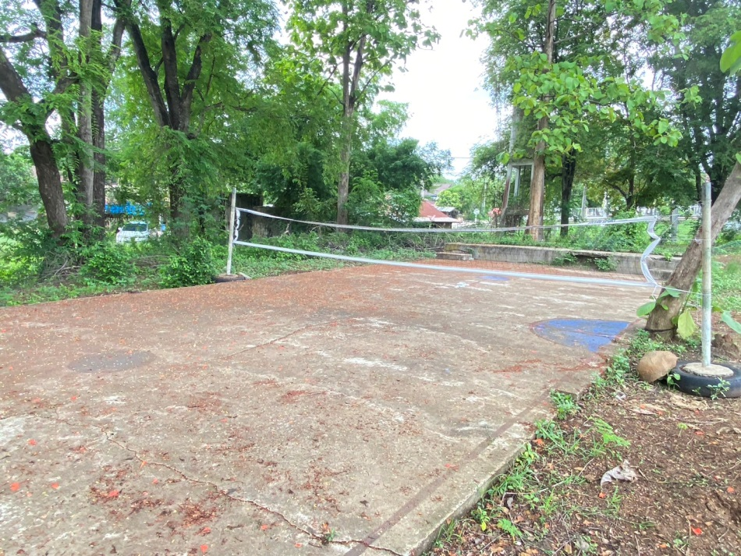

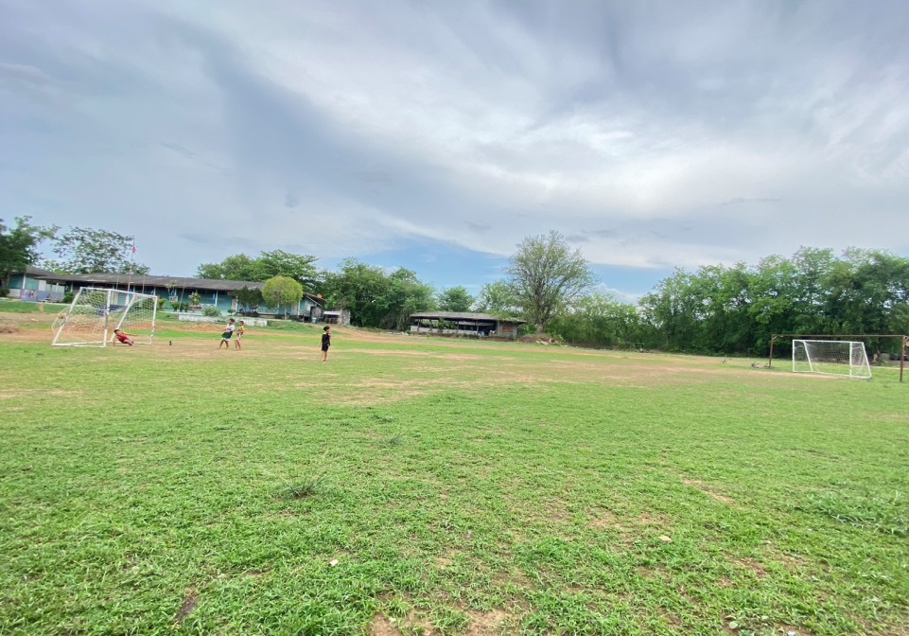

**ลานกีฬา ม. 7**

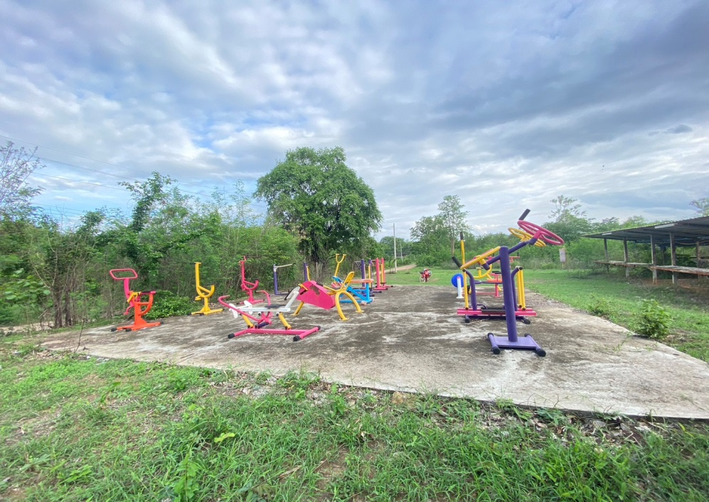

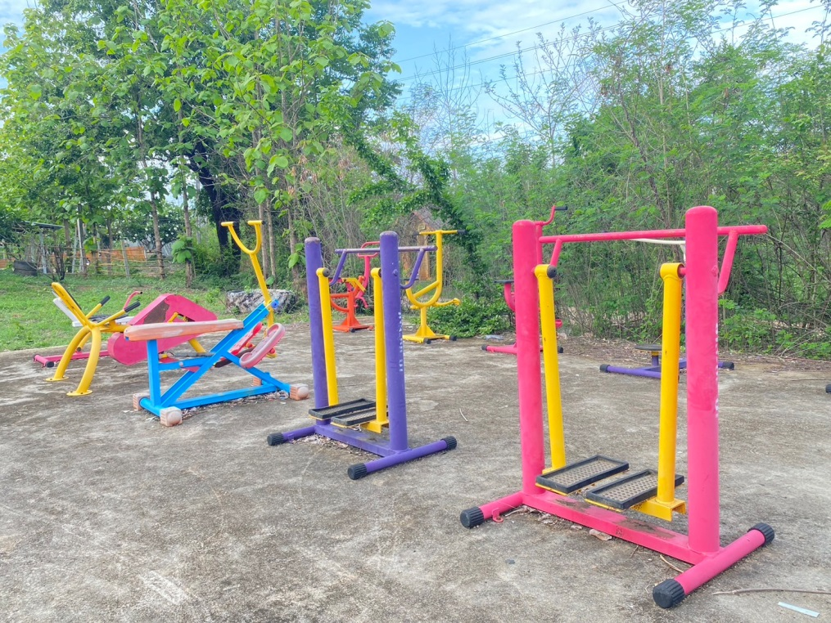

**ลานกีฬา ม. 8**

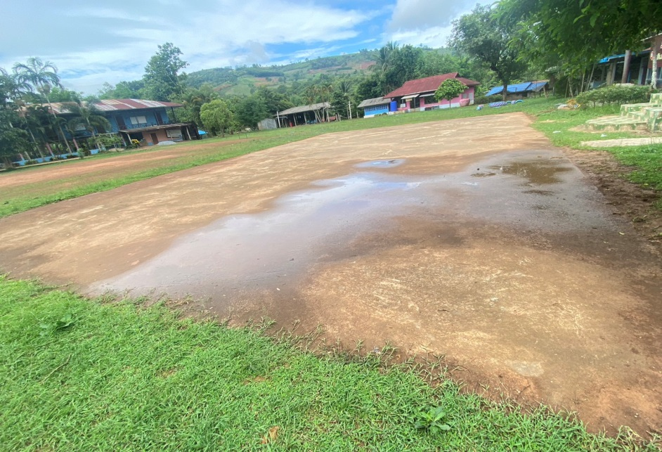

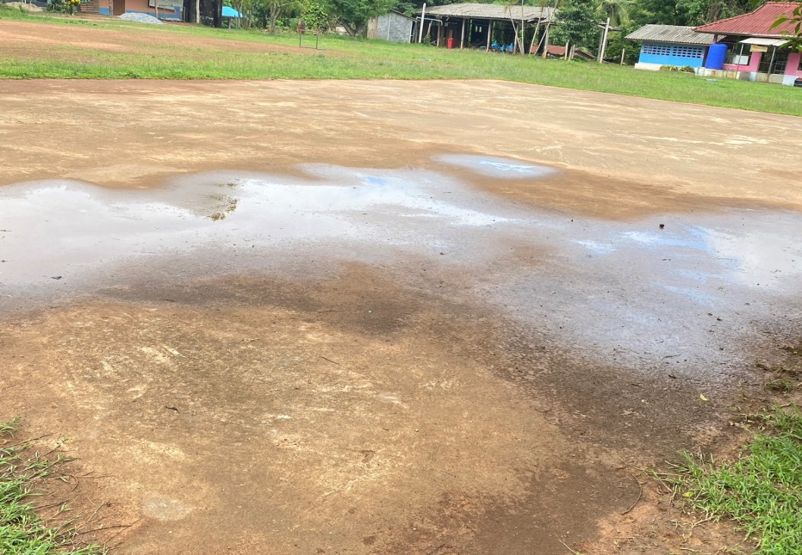

**ลานกีฬา ม. 9**

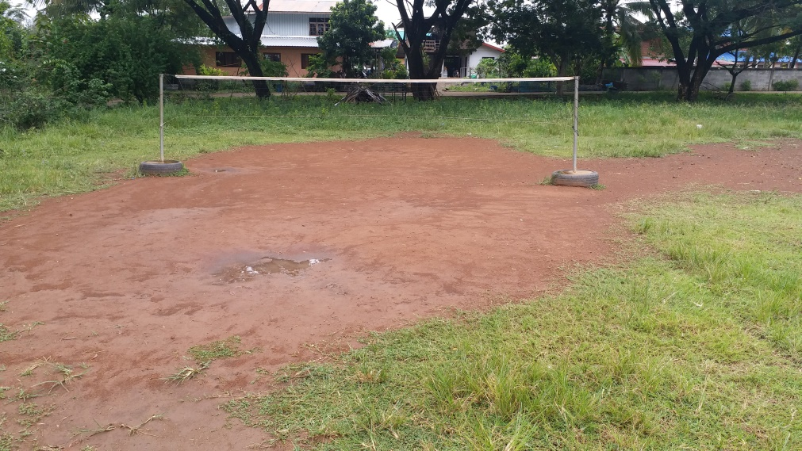

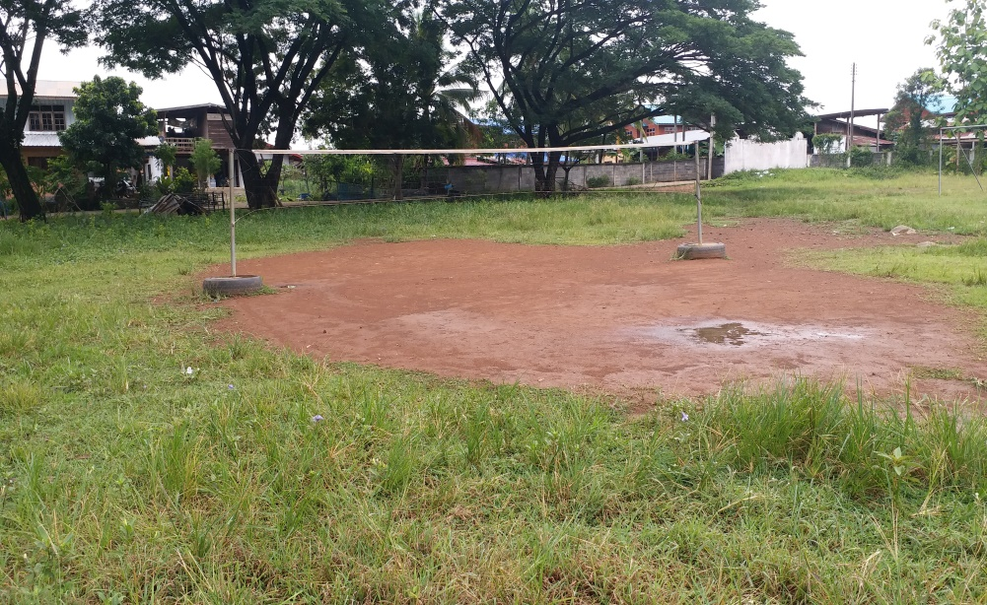

**ลานกีฬา ม. 10**

